Гуманитарный проект
государственного учреждения образования
«Детский сад №6 г. Горки».
Проект «Мы здоровыми растем»
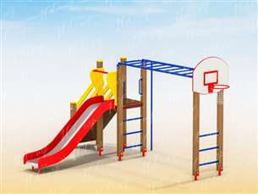
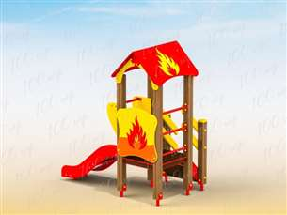

1. | Наименование проекта | Гуманитарный проект «Мы здоровыми растем»
2. | Наименование организации | Государственное учреждение образования «Детский сад №6 г. Горки»
3. | Физический и юридический адрес, организации, телефон, факс,e-mail | 213404, г. Горки, Могилевская область, улица Строителей 7, 80223348307, teremok@obraz.datacenter.by
4. | Информация об организации | Государственное учреждение образование  «Детский сад №6 г. Горки» - осуществляет образовательную деятельность детей дошкольного возраста согласно учебной программы дошкольного образования, способствует развитию всесторонней личности и укреплению здоровья ребёнка использую разнообразные формы работы
5. | Руководитель организации | Булгараш Наталья Николаевна, заведующий, +375295486592
6. | Менеджер проекта | Булгараш Наталья Николаевна, заведующий, +375295486592
7. | Прежняя помощь, полученная от других иностранных источников | Помощь «Фонд Мира» 500 бел.руб. на приобретение спортивного инвентаря;  Спонсорская помощь организаций района в ремонте спортивного зала
8. | Требуемая сумма | 42788 долларов США
9. | Софинансирование | 2000 долларов США
10. | Срок проекта | 3 года
11. | Цель проекта | Формирование ценности и культуры здоровья, здорового образа жизни воспитанников, формирование у них необходимых двигательных умений и навыков, потребности в ведении здорового образа жизни через разнообразные виды деятельности.
12. | Задачи проекта | 1. Формировать осознанное, ценностное отношение к здоровью, потребности вести здоровый образ жизни, как у детей, так и у родителей.  2. Формировать двигательный опыт детей за счет освоения новых доступных движений в условиях спортивного зала спортивной площадки.  3. Усовершенствовать спортивную базу в соответствии с современными требованиями для проведения регулярных занятий физической культурой в спортивном зале и на территории дошкольного учреждения.  4. Привлечь к совместным занятиям физической культурой детей и родителей на регулярной основе.  5.Внедрить новые виды образовательных услуг сверх базового компонента (детский фитнес) и использование детских тренажёров.
13. | Детальное описание деятельности в рамках проекта в соответствии с поставленными задачами | Целевая группа проекта - воспитанники, педагоги, родители.  Реализация проекта создаст условия для удовлетворения потребностей детей в развитии двигательной активности и укрепления физического здоровья.
14. | Обоснование проекта | Реализация проекта создаст условия для удовлетворения потребностей детей в развитии двигательной активности и укрепления физического здоровья.  Продолжится реконструкция спортивного зала, спортивной площадки.  Обновится спортивный инвентарь для занятий воспитанников и надворное оборудование спортивной площадки.
15. | Деятельность после окончания проекта | Дальнейшие использование спортивных объектов учреждения дошкольного образования для обеспечения эффективность оздоровительной работы в рамках районного проекта «Горки -здоровый город»;  Популяризация платных образовательных услуг учреждения дошкольного образования для жителей микрорайона Строителей.
16. | Бюджет проекта | 42788 долларов США

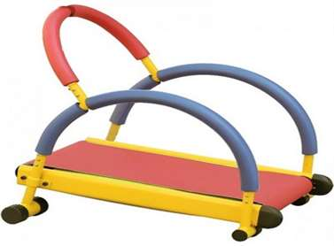
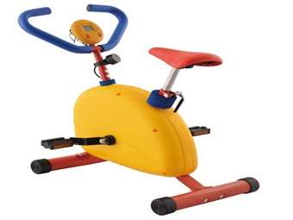

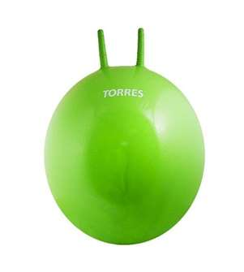
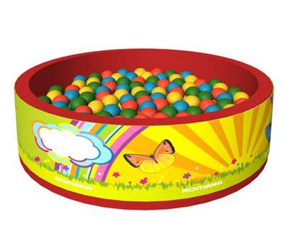

Application for funding of a humanitarian project
State educational establishment “Nursery School №6, Gorki”

 | Project title | Humanitarian project “We grow up healthy”
 | Name of establishment | State educational establishment " Nursery School “№6, Gorki”
 | Address and business address,  telephone, fax, e-mail | 213404, 7 Stroiteli Street, Gorki, Mogilev Region  80223350924, teremok@obraz.datacenter.by
 | Information about the establishment | State educational establishment "Nursery School №6 Gorki” provides educational activities for preschool children in accordance with the curriculum of preschool education and contributes to the development of a comprehensive personality and health of the child using a variety of forms of work
 | Head of establishment | Bulgarash Natalia Nikolaevna, 80295486592
 | Manager of the project | Bulgarash Natalia Nikolaevna, 80295486592
 | Previous assistance received from other sources | Financial assistance of “The Fund for Peace” in the amount of 500 belarusian rubles for the purchase of sports equipment, sponsorship of organizations of the district in the gym renovation
 | Required amount | 42788 USD
 | Co-financing | 2000 USD
 | Term of the project | 3 years
 | Project goals | Formation of the value and culture of health , healthy lifestyle of children, formation of their necessary motor skills and skills, the need to lead a healthy lifestyle through a variety of activities
 | Project tasks | - To form a conscious , valuable attitude to health, the need to lead a healthy lifestyle, both for children and parents  - To form the motor experience of children through the development of new available movements in the conditions of a gym and a playground  - To improve the sports base in accordance with modern requirements for regular physical training in the gym and the playground  - To involve children and parents in joint physical education classes on a regular basis  - To introduce new types of educational services beyond the basic component (children's fitness) and use of children 's training equipment
13. | Detailed description of the project activities in accordance with the set tasks | The project's target group is children, teachers and parents  The realization of the project will create conditions for satisfaction of needs of children in the development of motor activity and health promotion
14. | Project background | The realization of the project will create conditions for satisfaction of needs of children in the development of motor activity and health promotion  Reconstruction of the gym and the sport ground will continue  Sports equipment for pupils ' classes and outdoor equipment of sports grounds will be updated
15. | Activities after the end of the project | Further use of sports facilities of pre-school education establishments to ensure the effeciency of health work in the framework of the district project " Gorki is a healthy town"  Popularization of paid educational services preschool establishment for residents of the Stroiteli district
16. | Project budget | 42788 USD

